Práctica Sección 5.1:
Introducción a Express.js y Arquitectura Middleware
Asignatura: Desarrollo Web en Entorno Servidor (2º DAW)
Bloque: Sección 5.1 - Trabajando con Express.js
Objetivos de la Práctica
En esta práctica darás el paso fundamental desde Node.js puro (usando el módulo nativo http) hacia el uso de Express.js, el framework estándar de la industria.
El objetivo es afianzar los conceptos clave del ciclo de vida de una petición HTTP (Request-Response Cycle), comprender el funcionamiento en cascada de los middlewares mediante app.use() y aprender a estructurar el enrutamiento básico respetando el orden de ejecución.
Requisitos Previos y Entorno
● Node.js instalado en el sistema.
● Editor de código (como Visual Studio Code).
● Terminal o consola de comandos integrada.

Tareas de la práctica:
Tarea 1: Configuración del Proyecto Node.js e Instalación de Dependencias
Instrucciones:
1. Crea una carpeta para el proyecto llamada practica-express-s5 e inicializa un proyecto Node.js con npm init -y.
2. Instala Express.js como dependencia de producción (npm install --save express).
3. Instala Nodemon como dependencia de desarrollo (npm install --save-dev nodemon).
4. En el archivo package.json, configura un script de arranque "start": "nodemon app.js" para automatizar la ejecución del servidor.
Captura que muestra instalado Express (/node_modules) y Nodemon (package.json configurado con el script start)

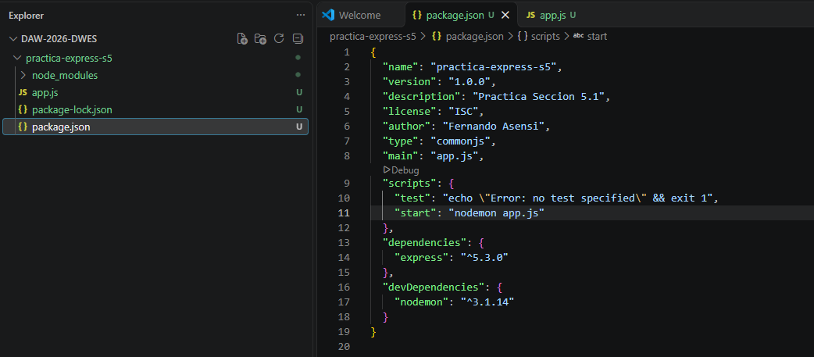

Tarea 2: Creación del Servidor y Middlewares en Cascada
Instrucciones:
1. Crea el archivo principal del proyecto app.js.
2. Importa el módulo de Express, inicializa la aplicación (const app = express()) y configúrala para escuchar en el puerto 3000 utilizando app.listen(3000).
3. Registra dos funciones middleware consecutivas usando app.use(): ○ Primer middleware: Debe imprimir un mensaje explicativo por consola (ejemplo: console.log('Primer middleware: Procesando petición...')) e invocar la función next() para ceder el control.
○ Segundo middleware: Debe imprimir un segundo mensaje por consola (ejemplo: console.log('Segundo middleware: Generando respuesta...')) y devolver una respuesta al cliente utilizando res.send('<h1>¡Hola desde el servidor Express!</h1>').

Archivo principal app.js
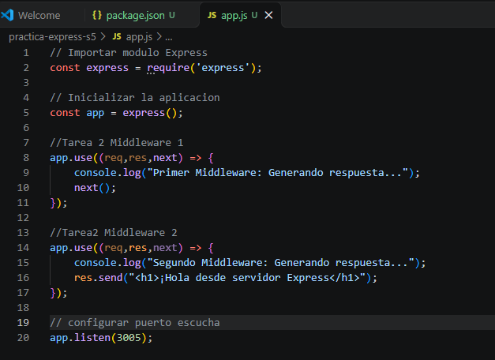

Iniciado desde Nodemon
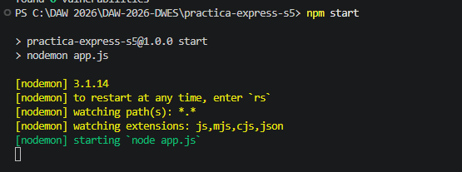

Mensajes en Terminal: abrimos localhost:3005 y comprobamos que se ejecutan los middleware en el orden indicado, mostrando los mensajes en terminal, y abriendo la página devuelta con el res.send
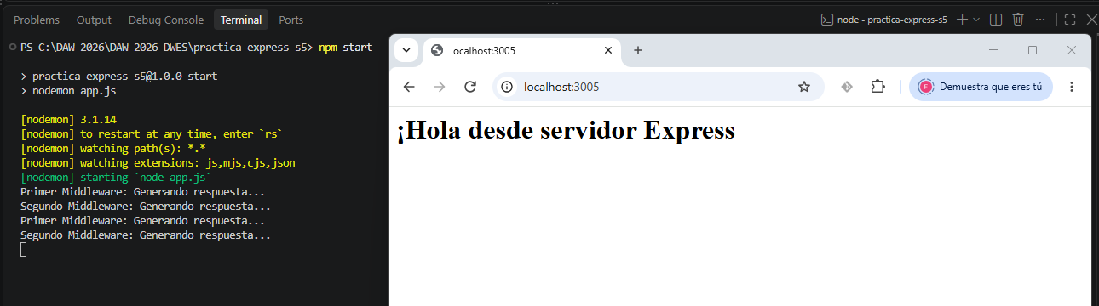

Tarea 3: Control de Enrutamiento y Orden de Coincidencia por Prefijo (/ y /users)
Instrucciones:
1. Modifica o reestructura tu archivo app.js para gestionar dos rutas independientes: /users y /.
2. Cada una de estas rutas debe tener un único handler/middleware asignado que envíe una respuesta dummy diferente:
○ Al acceder a /users, debe responder con un mensaje o estructura dummy (por ejemplo: res.send('<h1>Lista de Usuarios</h1><ul><li>Usuario 1</li><li>Usuario 2</li></ul>')).
○ Al acceder a /, debe responder con una página de bienvenida general (por ejemplo: res.send('<h1>Página Principal</h1>')).
3. Atención al orden: Asegúrate de registrar la ruta /users antes de la ruta / en el código.
Modificamos los middleware configurados hasta este momento para adaptarlos a las rutas indicadas. En cada uno se envía un req.sen, por lo que finaliza el ciclo y ya no es necesario ningún next(). Eliminamos también los console.log de la tarea anterior.
Comprobación acceso a /
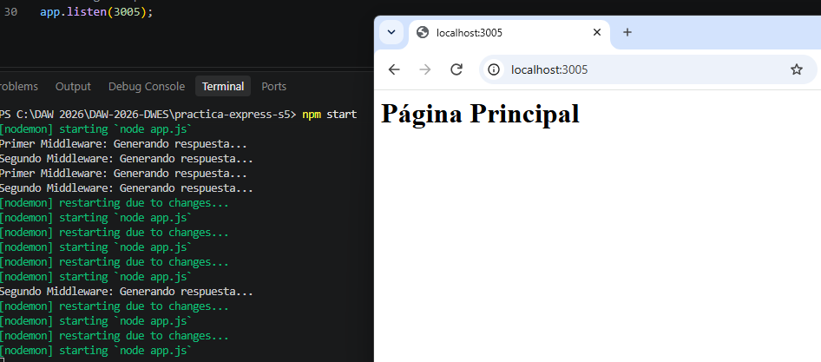

Comprobación acceso a /users
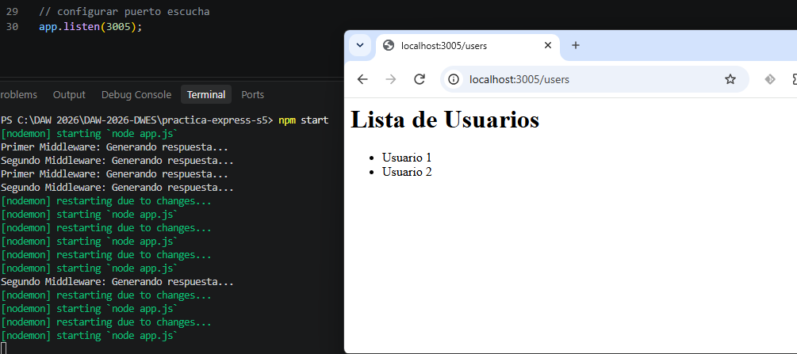

Repositorio GitHub:
https://github.com/fatarin/DAW-2026-DWES/tree/c463fccda91bc54f9f1016f8474b9f72e2a9b300/practica-express-s5

